ドコカノ動物病院
獣医師 滋 堂園

皮膚科ヒストリー

来院前にこの質問表に答えを記入して下さい。

- 来院されたあなたのペットは、皮膚にどのような問題がありますか？_____________________________________________________________________

- 最初に皮膚病が始まったとき、あなたのペットは何歳でしたか？____________________ その問題はどのくらい続いていますか？______________________________

- 皮膚の問題が始まったときは、突然でしたか？それとも時間をかけて徐々に始まりましたか？___________________________________

- その皮膚の問題は、一番最初はどのように見えましたか？_________________________________________________________________________

- そのあと、どのように変化したり、広がったりしましたか？________________________________________________________________________________

- その問題は次のうちどれに当てはまりますか？（にチェックを入れて下さい）： □ 薬を使っても、続いている □ 続いているが、薬を使うと良くなる □ ときどき、あるいは、たまに出てくる

- その問題は一年のうち特定の時期に悪化しますか？ それはいつですか？______________________________________________________

- この一年のうち、皮膚病が主に発生した時のペットの痒みはどのくらいでしたか？ 1から10で表して下さい。1は正常な人や動物で見られるように、ときどき掻く程度です。10は持続的な激しい引っ掻きを意味します。 ここに1から10の数字で書き込んで下さい：_______________

- 同じ1から10の数字で、この1ヶ月のあなたのペットの痒みを表してみて下さい。 ここに1から10の数字で書き込んで下さい：________

- 現在、あなたのペットは何か治療していますか？それはどのような治療ですか？_______________________________________

- あなたのペットが最後に薬（どんなものでも）を使ったのはいつですか？ – その薬は何でしたか？_____________________________________________

- 今現在、ペットに与えている食事は何ですか？____________________________________________________________________________________

- 治療として別の食事を1つでも試したことがありますか？ あれば、商品名、種類、与えた期間を記入して下さい：_______________________

- シャンプーの回数はどのくらいですか？______________________________________________________________________________________________

- あなたのペット（同じ家の他のペットも含めて）にノミがついていたのを最後に見たのはいつですか？_________________________________________________

- ペットが何歳の時に飼い始めましたか？_____________ どこから入手しましたか？________________________________________________

- 同じ家に他のペットはいますか？_______________________________________________________________________________________________________________

- 他のペットも皮膚に問題がありますか？________ ご家庭に皮膚の問題がある人はいますか？___________________

- あなたのペットが、室内、室外で過ごす時間の割合をパーセントで表して下さい。 室内：____________% 室外：____________%

- 皮膚病の他にも、何か診断された病気などはありますか？_____________________________________________________

- 上記には書かれていない、その他の症状はありますか？ ペットの皮膚病に関係していると思われるようなことが、他に何かありますか？

______________________________________________________________________________________________________________________________________

______________________________________________________________________________________________________________________________________

______________________________________________________________________________________________________________________________________

⇩ 裏面のページも続けてお答え下さい 
22. ペットの皮膚に問題が起こってからこれまでの間に、認められた症状とその程度について、次の表の当てはまる個所にチェックマークを入れて下さい。（それぞれの症状につき1つだけチェックマーク þ を入れて下さい。）
症状 | 起こったことは無い、または、全く無い | ごくたまに起こる、または軽度 | 時おり起こる、または中程度 | 頻ぱんに起こる、または、重度
ペット自身が体を引っ掻く／舐める／囓る

脱毛、または被毛がなかなか生えてこない
皮膚の赤みが強くなる
小さな赤い斑点、にきび、盛り上がり、発疹
フケ、皮膚のかさつき（薄片状）、がさつき（細かい鱗状）
皮膚または被毛の臭いが強くなる
皮膚のかさぶた、またはかさぶたに覆われた部位がある
開いた生傷
血または膿がにじんでいる部位がある
目 - 赤み、刺激、痒み、目脂（めやに）
被毛の色または手ざわりが変化した
皮膚に色の濃い部位がある
皮膚の色素が薄くなる - 暗い色の部分がピンク色になる
耳の感染
ペットにノミが見られた
下痢または軟便
嘔吐
くしゃみまたは喘鳴（ぜいぜい言う）
ペットの性格が以前とは違う
ペットの活動が以前とは違う
体重減少または体重増加
ペットの食欲が変わった
飲水量が変わった
排尿の習慣が変わった

23. あなたのペットが次の体の部位を、舐める、噛む、囓る、引っ掻く、または擦りつけるのはどのくらいですか？ （それぞれの体の部位に対し、1つだけチェックマーク þ を入れて下さい。）
体の部位 | 痒み無し | 軽度の痒み | 中程度の痒み | 重度の痒み
足／手

脚／腕

腹部（おなか）／陰部

脇の下／胸／体の側面

顔／目

耳／耳介

背中または殿部

尾

肛門周囲

- これまでにあなたのペットに使われた薬の種類と、それが役に立ったかどうかを知ることは大切なことです。下にあげる薬の中で、投与したことのあるものにチェックマークを入れ、投与した場合はその薬がどの程度効果があったかチェックマークを入れて下さい。 （投与したことがあれば“はい”にチェックマークを入れ、次にその治療がどれ位役に立ったかを記入して下さい）
治療法 または 薬 | これまでに投与されたことがありますか？ |  |  | 投与された場合、どの程度役立ちましたか？
 | はい | いいえ | 分かりません | 役に立たなかった | ある程度  役に立った | とても  役に立った
コルチゾンの錠剤または注射（ステロイド、プレドニゾン、ベタログ、痒み止めの錠剤）

抗生物質のみ（同時に他の投薬無し）
抗ヒスタミン剤

脂肪酸カプセル

イベルメクチン（ダニ用の注射）

薬用シャンプー

薬浴

ノミ予防

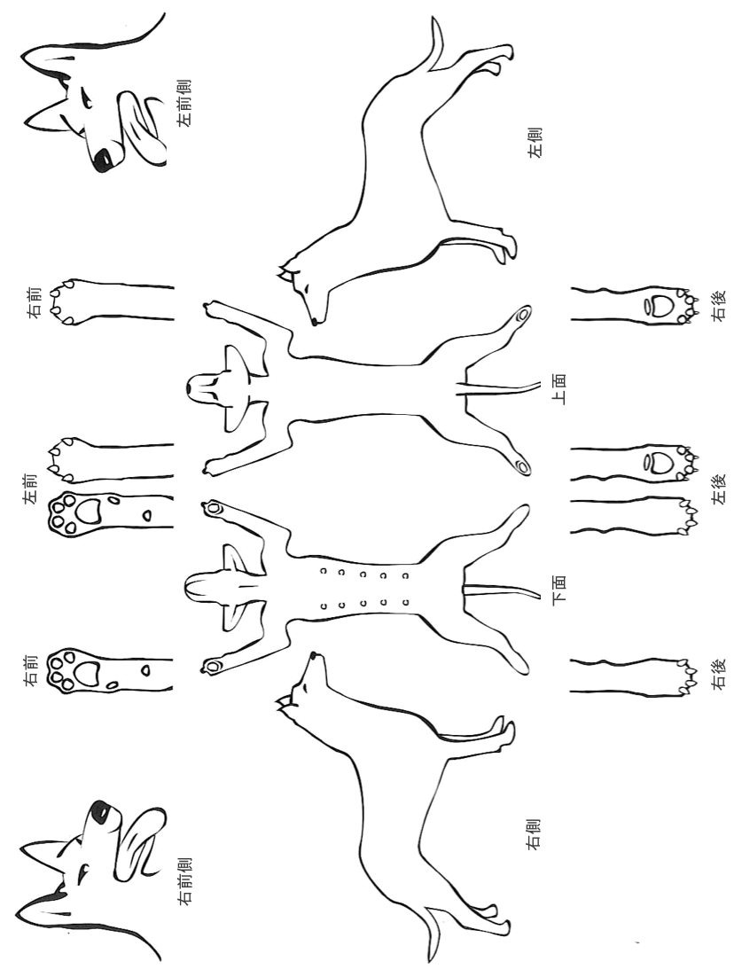

UNIVERSITY OF WISCONSIN – MADISON

SCHOOL OF VETERINARY MEDICINE
VETERINARY MEDICAL TEACHING HOSPITAL

日付：_________ 体重：__________(Kg) = ___________(Lb)
診察の理由：
□ 新規の患者（ヒストリー調査票記入済）
□ 獣医師の指示による進行状況の報告または定期健診
□再評価／問題あり
□ その他 ______________________________________________________________

前回の診察日： _____________________________________
T ____________ P ____________ R ____________

診察の理由／主訴 ___________________________________________________________________________________________
薬物やその他に対する既知のアレルギー ________________________ 現在の食事 ________________________________________
前回の診察からの進行状況、（適切であれば）薬の反応も含めて：__________________________________________________________

________________________________________________________________________________________________________________________________________________________________

________________________________________________________________________________________________________________________________________________________________

________________________________________________________________________________________________________________________________________________________________

________________________________________________________________________________________________________________________________________________________________

________________________________________________________________________________________________________________________________________________________________

現在および最近の薬物投与（局所性と全身性）：
薬剤 | 投与量（mgで）と頻度（1日に何回） | 最後に投与したのは
抗生物質または抗真菌剤（全身性）

コルチコステロイド（全身性）

点耳薬

耳洗浄剤（イヤークリーナー）

その他の薬

一般検査：
態度： □正常 □異常 □検査せず | 眼： □正常 □異常 □検査せず | 鼻： □正常 □異常 □検査せず
会陰部： □正常 □異常 □検査せず | 口腔： □正常 □異常 □検査せず | リンパ節： □正常 □異常 □検査せず
筋骨格系： □正常 □異常 □検査せず | 腹腔： □正常 □異常 □検査せず | 心／呼吸器： □正常 □異常 □検査せず
その他コメント：

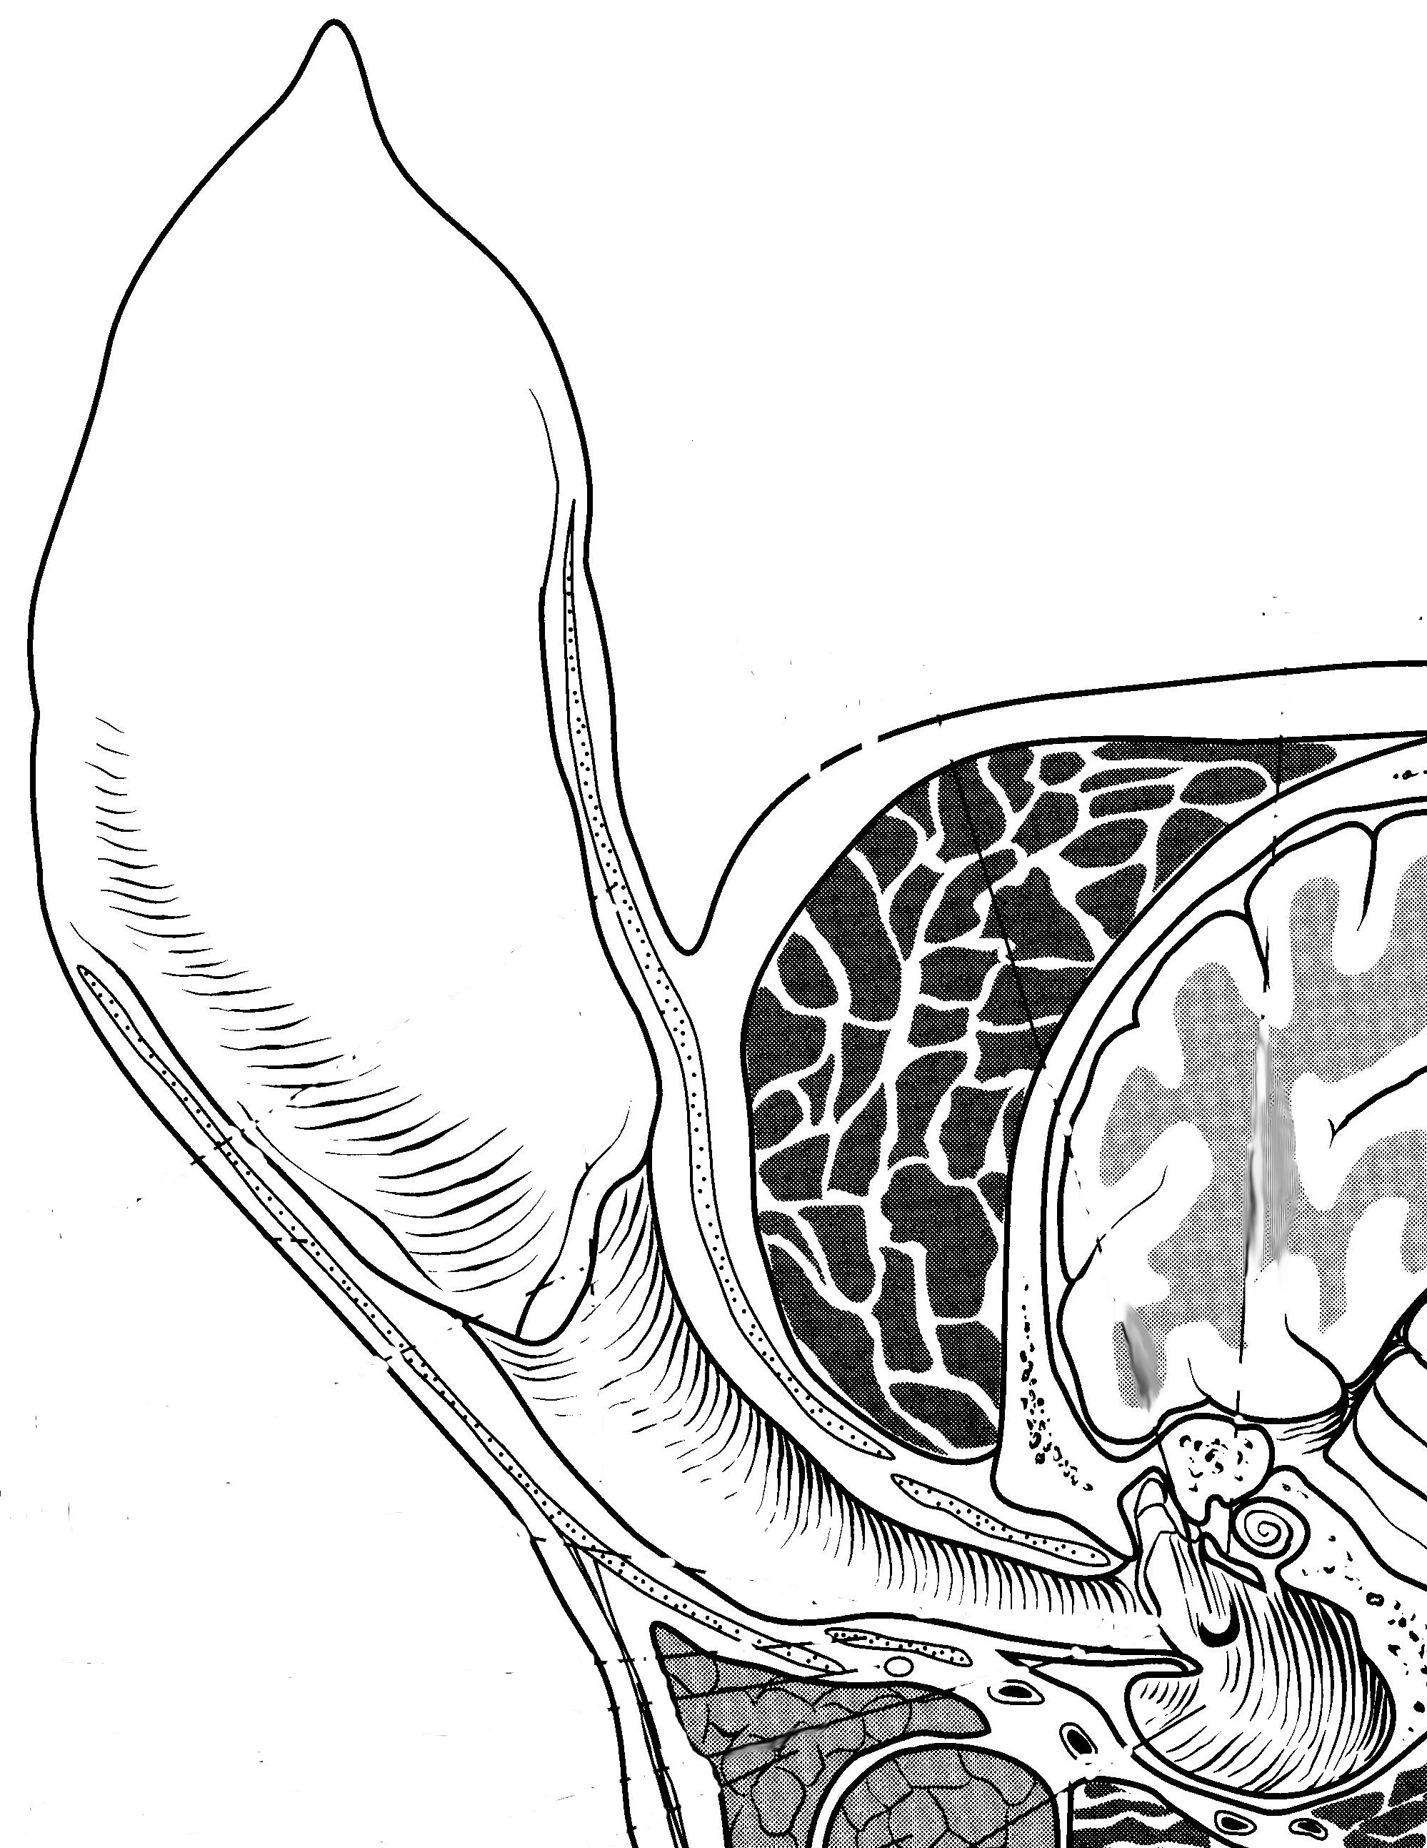

R

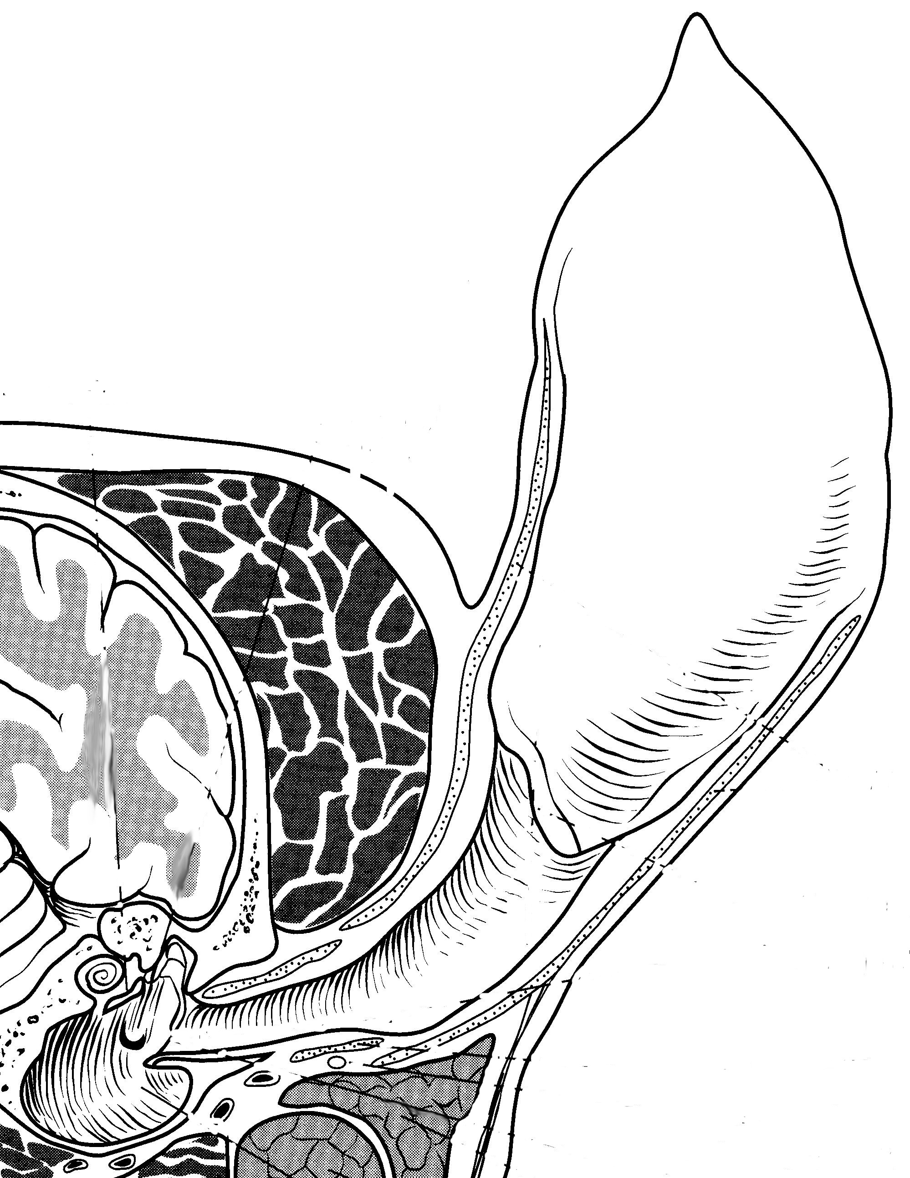

L

現時点での耳の掻痒レベル（ヒストリー／検査より）： 無し 軽度 中程度 重度 不明
ヒストリー上の耳の問題は： 完全に片側のみ 両側性／常に片方が悪い_____ 両側性／右、左と変わる 両側性／同等
急性／単発性 慢性／再発性 慢性／くすぶっている 慢性／持続性
現在の耳の問題は： 片側性 両側性／片がより悪い_____ 両側性／同等
併発する皮膚疾患の徴候は全て記述する______________________________________________________________
__________________________________________________________________________________________________________
 | 右耳 | 左耳
耳介部皮膚炎 | 無し 軽度 中程度 重度 | 無し 軽度 中程度 重度
触知可能な肥厚 | 無し 軽度 中程度 重度 | 無し 軽度 中程度 重度
滲出物 | 無し 軽度 中程度 重度  崩れやすい ワックス状 膿性 | 無し 軽度 中程度 重度  崩れやすい ワックス状 膿性
外耳道の炎症 | 無し 軽度 中程度 重度 | 無し 軽度 中程度 重度
外耳道の閉塞 | (%) | (%)
鼓膜 | 在り 見えない 無い | 在り 見えない 無い
聴力障害  （飼い主の評価） | 無し 部分的 完全
前庭症状

その他の検査所見

耳の細胞診

診断と治療計画：

